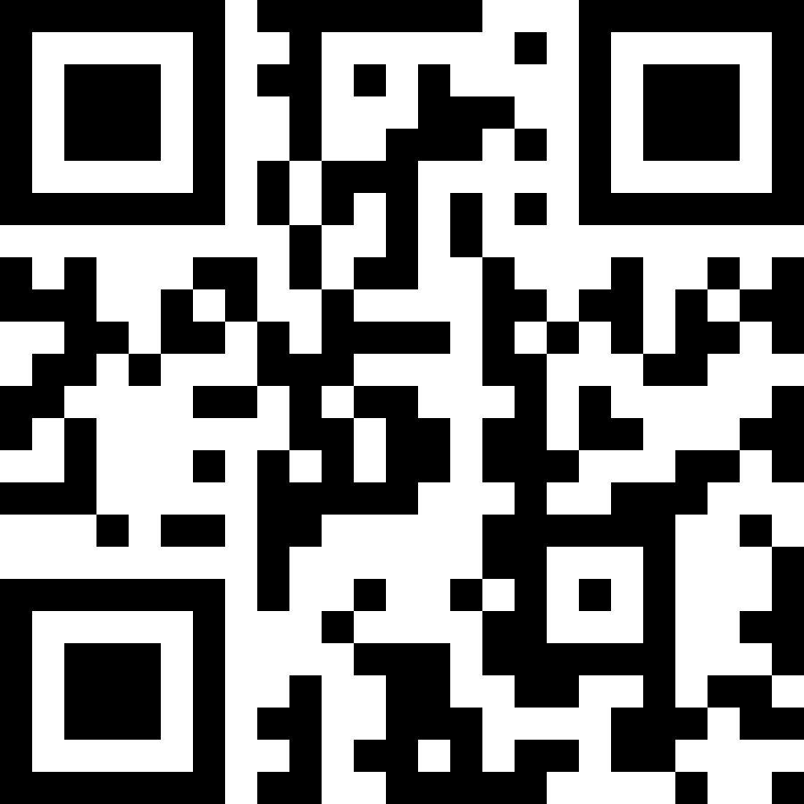
附件1：
扫码报名
第七届中国城市停车大会暨第二十五届中国停车设备行业年会
参会回执表
单位  名称 |  |  |  |  |  | 开发票以此名称为准
通讯  地址 |  |  |  |  |  | 发票等邮寄以此为准
代表  姓名 | 性别 | 职务 | 手 机 | 邮箱 | 会后  参观 | 入住房型 | 入住及退房日期
 |  |  |  |  | 是  否 | 合住  单人间  双人间（包房） | 入住：3月 日  退房：3月 日
 |  |  |  |  | 是  否 | 合住  单人间  双人间（包房） | 入住：3月 日  退房：3月 日
 |  |  |  |  | 是  否 | 合住  单人间  双人间（包房） | 入住：3月 日  退房：3月 日
住宿  要求 | 注：请在相应房型前画√；由于参会代表人数较多，住房紧张，请务必提前确认住房；如有提前到达需住宿的代表请务必提前联系会务组预定房间。住宿标准：单人间420元/天（含单早），双人间468元/天（含双早）。住宿费由会议公司代收，可提前和会务费一并汇到会议公司并开具发票。
付款  方式 | 请尽量采取银行汇款方式。  银行 □ 现金 □ |  |  | 费用总额： 万 仟 佰 拾元整  小 写：￥：
指定收款账户：  上海尚联公关有限公司徐州分公司  开户行：建行淮西支行  账号：32001718736052508492 |  |  |  | 经办人签字： （盖章）  日期： 年 月 日  请确认后及时发送邮件至chinaparking@163.com
备注说明：
1、请在汇款单上注明“停车大会”，汇款后及时与会议公司进行确认，并将开票信息发送至会议公司邮箱：1328337881@qq.com以便及时开具发票（仅提供普通发票）。会议公司发票联系人：姚均玉15150025368。
2、填写本表并于3月20日前汇款的代表，可在会议报到现场领取发票，会议现场报名缴费的参会代表，在会议结束后一周左右将发票寄至您处。
3、会后组织参会代表参观徐工重型机械有限公司国家级智能制造示范工厂，自愿参加。
4、请参会单位将报名表于3月10日前发送至报名邮箱chinaparking@163.com.会务组联系人：杨雪佳 13811087676、杨京京13683343298、孟佳13810281181。

